Casa Tarradellas, líder en masas frescas

- La empresa familiar se convierte en la marca de masas frescas más elegida por los hogares españoles, ante el auge de la demanda de productos frescos de calidad.

- El liderazgo en masas frescas refuerza la posición de la marca en el lineal de refrigerados.

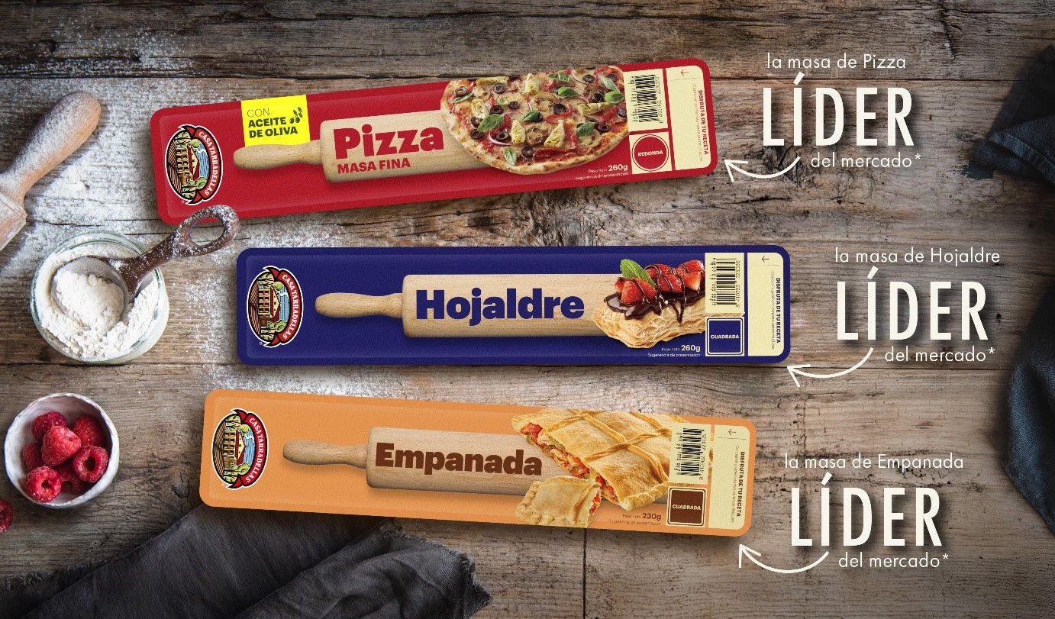

Casa Tarradellas se posiciona como marca fabricante líder del mercado de masas frescas según datos Nielsen**

Todas las masas Casa Tarradellas están elaboradas con harina de su propia harinera, el único fabricante con harinera propia. Cada variedad de masa: pizza, hojaldre o empanada, se elabora con su particular receta de harina, seleccionando y mezclando los trigos más adecuados, siempre con los máximos estándares de calidad.

* Líder del mercado de marca, en su respectiva categoría según datos Nielsen acumulados a semana 13 2025- unidades y kg.
**Definición mercado de masas frescas: Incluye bases de Pizza, masas de Hojaldre, masas de Empanada y masas Brisa.

